***INSTALAÇÃO E CONFIGURAÇÃO – LAB WINDOWS SERVER E AD***

Versão Standard Evaluation Desktop Experience.

User Administrator – Senha Lab236002*

Ip 192.168.0.20/24

Hostname LAB-ADDS

Senha DSRM: Backup236

Promoção do server para DC

Nome do domínio: lab01.com.br – netBIOS: LAB01

Criação das primeiras OUs

Criação de pasta para mapeamento

Criação de GPO para mapeamento

Configurando GPO de Wallpaper

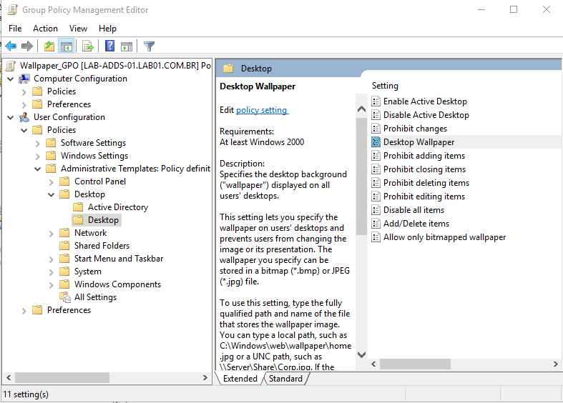

Inserir o caminho do compartilhamento na qual está o arquivo.